96學年度台南縣立後壁國中技藝教育學程會議
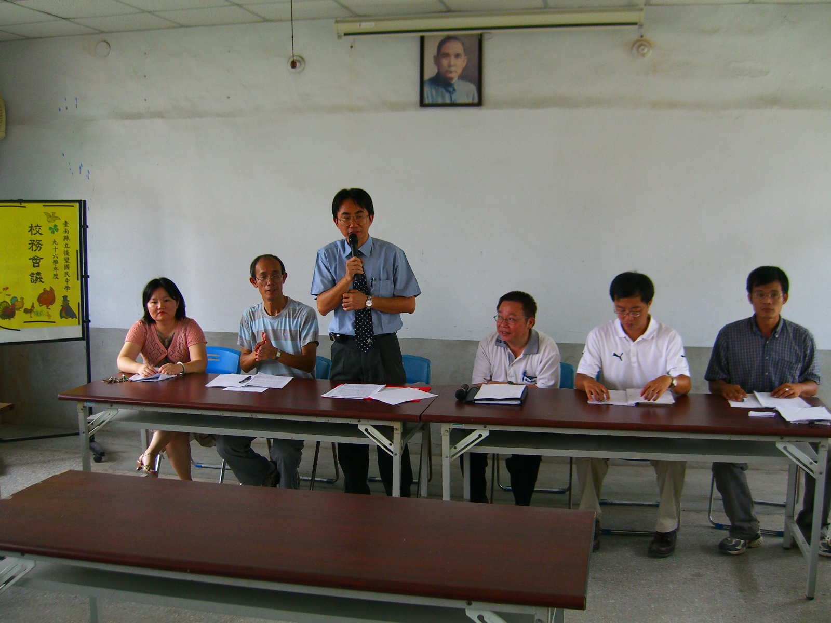

合併校務會議召開技藝教育學程會議
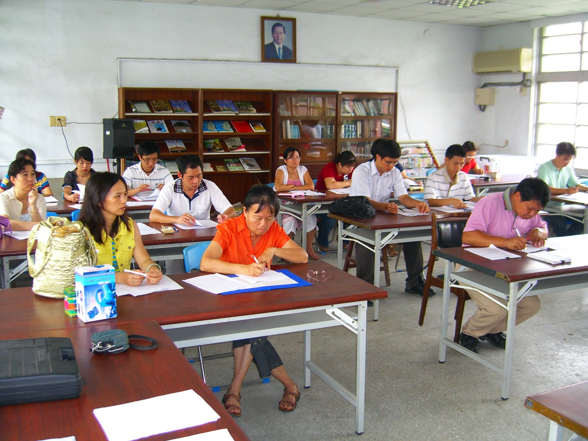
同仁出席

